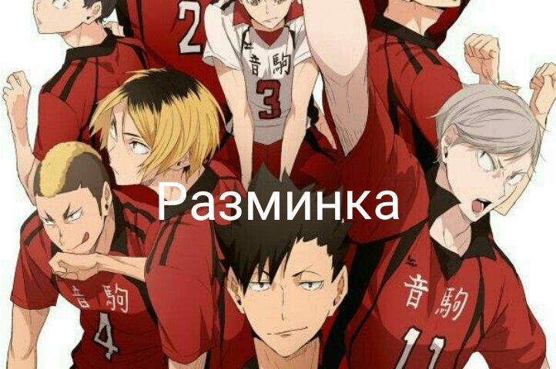

Разминка перед волейболом.
─────────────────
. . .
Для каждого спортсмена разминка перед волейболом остается одной из самых важных задач. Независимо от сложности предстоящей игры или соревнований, она позволяет подготовить суставы и мышцы к интенсивным нагрузкам. Данный вид спорта, как и все подвижные, характеризуется высокой травматичностью именно из-за отсутствия качественной подготовки к нагрузкам.
Частые травмы
Грамотная разминка перед тренировкой волейбола позволяет исключить большинство травм, среди которых особое место занимают следующие виды растяжений:
•паховая мышца;
•мышцы поясницы;
•плечевой сустав;
•мышцы пресса.
Отдельного внимания заслуживает голеностопный сустав. Если его травмировать, то можно забыть про тренировки на ближайшие недели, а то и месяцы.
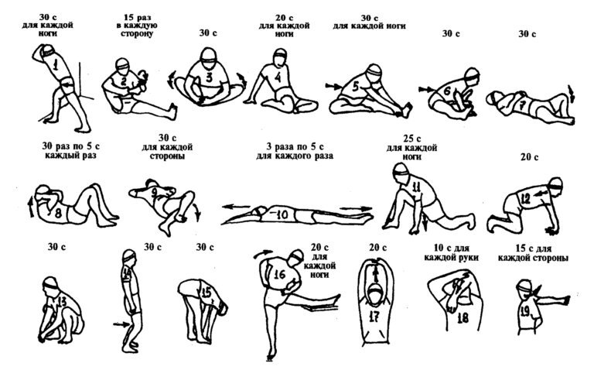
Примерный комплекс упражнений для растягивания мыщц, сухожилий,связок до и после игры или тренировки
Растяжка делается таким образом, чтобы избежать изначально мелких травм. На них многие не обращают внимания во время игры или тренировки. Но уже после этого начинают проявляться осложнения, отражающиеся на вашей физической форме и общем состоянии здоровья.
Основные действия по время разминки
Разминка волейболистов проходит без мяча, потому что такой подход позволяет добиться максимальной результативности. Перед тренировкой и игрой процедура немного различается, причем в первом случае оптимально:
•2-3 минуты небыстрого бега;
•растяжка всех групп мышц;
•разминка позвоночника и суставов;
•повышенные силовые нагрузки;
•прыжки и ускорения.
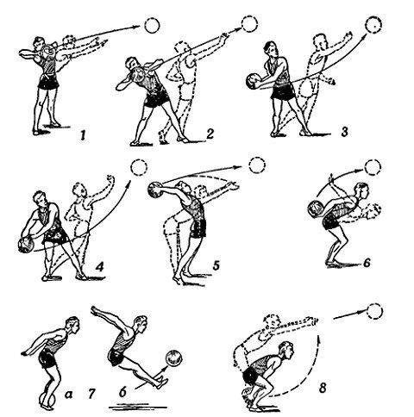
Варианты разминки с мячом
Если же предстоит разминка перед игрой:
1)Подготовка. Постепенно растягиваются все группы мышц, причем упражнения выполняются строго плавно и без спешки. После этого вращательными движениями разминаются суставы рук, ног, позвоночника и шейного отдела. Лишь теперь спортсмен готов к активным действиям.
2)Разминка. Новичкам следует выделять на данный этап 20-30 минут, тогда как профессиональные спортсмены не жалеют 40-50 минут. От спортсмена требуется проделать по одному подходу приседания, отжимания, пресс и размять мышцы спины. Основная цель заключается в улучшении притока крови к органам, мышцам и суставам. В этом случае исключается даже небольшая вероятность получения травмы, а игра начинает приносить еще большее удовольствие.
Лишь после этого можно приступать к игре с мячом. Риск получения травмы сводится к минимуму, и теперь полностью зависит от соблюдения ТБ во время игры.

